AYUNTAMIENTO DE MONTERREY GOBIERNO MUNICIPAL 2015-2018

AYUNTAMIENTO DE MONTERREY P R E S E N T E.-

Los integrantes de la Comisión de Hacienda y Patrimonio Municipales del Ayuntamiento de Monterrey, con fundamento en lo establecido por los artículos 36, fracciones III y V, 37, fracciones I, inciso a), y III, inciso b), 38,
40, fracción II, 42 y 43 de la Ley de Gobierno Municipal del Estado de Nuevo León; 20, 22, 25, fracción IV, incisos
b), d), e) y j), y 27 del Reglamento Interior del Ayuntamiento de Monterrey, Nuevo León, presentamos ante este
Órgano Colegiado el dictamen respecto a la CUENTA PÚBLICA DEL EJERCICIO 2016, bajo los siguientes:

A N T E C E D E N T E S

I. El Tesorero Municipal, previo acuerdo con el Presidente Municipal, presentó a los integrantes de esta Comisión de Hacienda y Patrimonio Municipales, la Cuenta Pública del ejercicio 2016, para que a su vez, sea presentado a este Ayuntamiento, en cumplimiento a lo establecido en el artículo 33, fracción III, inciso f) de la Ley de Gobierno Municipal del Estado de Nuevo León.

II. Los integrantes de la Comisión de Hacienda y Patrimonio Municipales, sostuvimos una reunión con el Tesorero Municipal, con el fin de analizar el contenido del informe referido que incluye todos los aspectos financieros y patrimoniales que muestran la actividad del Municipio durante el ejercicio 2016.

III. Que la Cuenta Pública contiene los siguientes apartados: Cuenta Pública Municipal - Tomo I
Introducción y Fundamento legal

I. Información Contable de acuerdo a las Normas emitidas por el Consejo Nacional de Armonización Contable
(CONAC):

a) Estado de situación financiera b Estado de actividades
c) Estado de variación en la hacienda pública
d) Estado de cambios en la situación financiera (origen y aplicación)
e) Estado de flujo
f) Notas a los estados financieros g Estado analítico del activo
h) Estado analítico de la deuda y otros pasivos
i) Informe de reducciones, bonificaciones y subsidios otorgados

II. Información Presupuestaria de acuerdo a la Norma emitida por el Consejo Nacional de Armonización Contable
(CONAC):

a) Estado analítico de los ingresos
b) Estado analítico del ejercicio del presupuesto de egresos (Clasificación Administrativa)

AYUNTAMIENTO DE MONTERREY GOBIERNO MUNICIPAL 2015-2018

c) Estado analítico del ejercicio del presupuesto de egresos (Clasificación Económica - por Tipo de Gasto)
d) Estado analítico del ejercicio del presupuesto de egresos (Clasificación por Objeto del Gasto - Capitulo y
Concepto)
e) Estado analítico del ejercicio del presupuesto de egresos (Clasificación Programática)
f) Estado analítico del ejercicio del presupuesto de egresos (Clasificación Funcional - Finalidad y Función)

III. Anexos

a) Formato de información de obligaciones pagadas o garantizadas con fondos federales b) Formato del ejercicio y destino de gasto federalizado y reintegros
c) Formato de programas con recursos concurrentes por orden de gobierno
d) Informes de Avance Físico Financieros de los Subsidios y Aportaciones Federales 2016
e) Informes de Avance Físico Financieros de los Subsidios y Aportaciones Federales de Ejercicios Anteriores f) Informes de Avance Físico Financieros de Recursos Estatales
g) Informe de Avance Físico Financiero de Programa Vialidades Regias
h) Informes de Avances Físico Financieros de Recursos de Financiamiento i) Relación de cuentas bancarias específicas
j) Integración de bienes inmuebles, muebles e intangibles al 31 de diciembre de 2016
k) Formatos de la Ley de Disciplina Financiera

Cuenta Pública Sector Paramunicipal – Tomo II

Información Consolidada del Sector Paramunicipal del Municipio de Monterrey

Instituto de la Juventud Regia
Instituto Municipal de las Mujeres Regias
Instituto Municipal de Planeación Urbana y Convivencia de Monterrey

a) Estados Financieros Consolidados
b) Notas Consolidadas a los Estados Financieros

F U N D A M E N T A C I Ó N J U R Í D I C A

Para efectos de su presentación y cumplimiento a la Ley de Gobierno Municipal del Estado de Nuevo León, artículo 33, fracción III, inciso f), que menciona las facultades y obligaciones de los Ayuntamientos en materia de Hacienda Pública Municipal el someter anualmente para fiscalización y revisión, al Congreso del Estado, por conducto del Tesorero Municipal, durante los primeros tres meses de cada año, la Cuenta Pública municipal correspondiente al año anterior, así mismo el artículo 100, fracción IX, que indica como facultad y obligación del Tesorero Municipal, remitir al Congreso del Estado, previa aprobación del Ayuntamiento, los Informes de Avance de Gestión Financiera y de Cuenta Pública en los términos de la Ley de Fiscalización Superior del Estado de Nuevo León.

AYUNTAMIENTO DE MONTERREY GOBIERNO MUNICIPAL 2015-2018

La Ley de Fiscalización Superior del Estado de Nuevo León, señala en el artículo 2, fracción V, que para efectos de la misma, se entiende por Cuenta Pública: el informe que los Entes Públicos rinden al Congreso sobre su Gestión Financiera y Programática durante el ejercicio fiscal comprendido del 1° de enero al 31 de diciembre del año anterior. Así mismo, señala en el artículo 7: la Cuenta Pública del ejercicio fiscal correspondiente será presentada al Congreso, en forma improrrogable a más tardar el 31 de marzo del año siguiente, indicando en el presente artículo que la Cuenta Pública y el Informe de Avance de Gestión Financiera serán presentados por los Entes Públicos, en documento por escrito y en forma digitalizada. Cabe hacer mención que en el artículo 9 se menciona que para efectos del contenido de la Cuenta Pública que rindan los Municipios y sus Organismos Descentralizados y Fideicomisos Públicos, deberán atender en su cobertura a lo establecido en su marco legal vigente y conforme a lo que establece el artículo 55 de la Ley General de Contabilidad Gubernamental. Adicionalmente, en el artículo 14 de la misma Ley, señala que: A efecto de dar cumplimiento a lo establecido en el artículo 7 de esta Ley, los Entes Públicos rendirán al Congreso sus Cuentas Públicas e Informes de Avance de Gestión Financiera.

El Consejo Nacional de Armonización Contable con fundamento en los artículos 6, 7 y 9 de la Ley General de Contabilidad Gubernamental, aprobó el siguiente Acuerdo por el que se armoniza la estructura de las cuentas públicas, el cual menciona:

Que para efectos de la Ley General de Contabilidad Gubernamental se entiende por Cuenta Pública al documento a que se refiere el artículo 74, fracción VI de la Constitución Política de los Estados Unidos Mexicanos, así como el informe que en términos del artículo 122 de la Constitución Política de los Estados Unidos Mexicanos rinde el Distrito Federal y los informes correlativos que, conforme a las constituciones locales, rinden los estados y los municipios.

Que para la Cuenta Pública de los ayuntamientos de los municipios, la Ley General de Contabilidad Gubernamental se establece en su artículo 55 que deberán contener como mínimo la información contable y presupuestaria a que se refiere su artículo 48, esto es la información contable y presupuestaria a que se refiere el artículo 46, fracción I, incisos a), b), c), e) y f) y fracción II, incisos a) y b) de dicha norma.

En cumplimiento a la Ley de Disciplina Financiera de las Entidades Federativas y los Municipios, en el artículo
58, que menciona que los Entes Públicos se sujetarán a la Ley General de Contabilidad Gubernamental para presentar la información financiera en los periódicos correspondientes y en su respectiva Cuenta Pública, así mismo en los Criterios para la elaboración y presentación homogénea de la información financiera y de los formatos a que hace referencia la Ley de Disciplina Financiera de las Entidades Federativas y los Municipios, publicados en el Diario Oficial el día 11 de octubre de 2016, señala en el numeral 8, Publicación y Entrega de Información: Los formatos para dar cumplimiento a la Ley de Disciplina Financiera de las Entidades Federativas y los Municipios, especificados en el Anexo 1 se deberán publicar en la página oficial de internet del propio Ente Público, o en su caso, de la Entidad Federativa o Municipio, según se trate, de acuerdo a los tiempos en los cuales deben de presentar sus informes trimestrales, conforme lo establece la Ley General de Contabilidad Gubernamental se. Para el caso del cumplimiento anual, se incluirán en la Cuenta Pública, y en su caso, en la iniciativa de Ley de Ingresos y el proyecto de Presupuesto de Egresos como corresponda, según sea el caso.

Por último, en lo que se refiere a los subsidios, en el artículo sexto de la Ley de Ingresos para los Municipios del Estado de Nuevo León, se indica que: los Presidentes Municipales, previa emisión de las bases expedidas por el Ayuntamiento en esta materia, podrán otorgar subsidios con cargo a las contribuciones y demás ingresos

AYUNTAMIENTO DE MONTERREY GOBIERNO MUNICIPAL 2015-2018

municipales, en relación con las actividades o contribuyentes respecto de los cuales juzguen indispensable tal medida, así mismo, y en la fracción 1, señala: “Los Ayuntamientos expedirán las bases generales para el otorgamiento de los subsidios debiendo establecer las actividades o sectores de contribuyentes a los cuales considere conveniente su otorgamiento, así como el monto en cuotas que se fije como límite y el beneficio social y económico que representará para el Municipio. El Ayuntamiento vigilará el estricto cumplimiento de las bases expedidas. El Presidente Municipal informará trimestralmente al Ayuntamiento de cada uno de los subsidios otorgados. Y por último en la fracción 3 de este artículo, señala que todo subsidio otorgado deberá ser registrado en las cuentas municipales.

Por lo anterior y,

C O N S I D E R A N D O

PRIMERO. Que procedimos al estudio y revisión de los ingresos y egresos, subsidios, reducciones y bonificaciones del Informe de Avance de Gestión Financiera correspondiente a la Cuenta Pública del ejercicio
2016 que preparó la Tesorería Municipal y sobre el cual ésta Comisión de Hacienda y Patrimonio Municipales ha realizado el análisis correspondiente.

SEGUNDO. Que se nos brindó por parte de la Tesorería Municipal todas las facilidades para conocer el origen y aplicación de los recursos de la Administración Pública Municipal, entregando a ésta Comisión de Hacienda y Patrimonio Municipales toda la información solicitada, lo que facilita la labor de análisis y verificación de los movimientos contables generados durante el ejercicio 2016.

TERCERO. Que derivado de las modificaciones en la contabilidad a este tipo de entidades de gobierno, el Municipio elabora sus Estados Financieros bajo los registros contables estipulados en la Ley General de Contabilidad Gubernamental y según los lineamientos emitidos por el CONAC, de acuerdo con la vigencia establecida para los Municipios.

Por lo anteriormente expuesto y fundado, sometemos a la consideración de este órgano colegiado los siguientes:

A C U E R D O S

PRIMERO. Se envíe al Honorable Congreso del Estado de Nuevo León y al Órgano de Fiscalización Superior del Estado, la Cuenta Pública para el ejercicio 2016 en los términos que a continuación se presenta:

TOMO I

I. Información Contable de acuerdo a las Normas emitidas por el Consejo Nacional de Armonización
Contable (CONAC)

AYUNTAMIENTO DE MONTERREY GOBIERNO MUNICIPAL 2015-2018

a) Estado de Situación Financiera
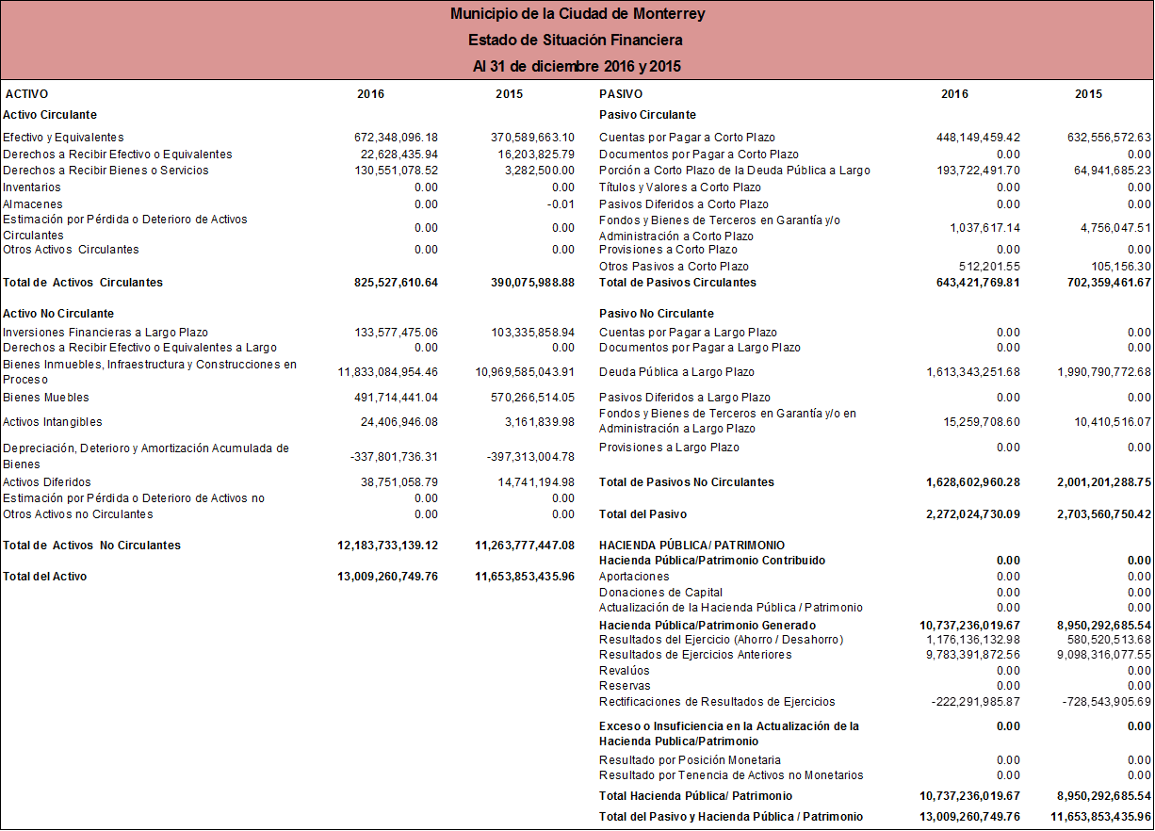

AYUNTAMIENTO DE MONTERREY GOBIERNO MUNICIPAL 2015-2018

b) Estado de actividades

INGRESOS Y OTROS BENEFICIOS Ingresos de la Gestión:
Impuestos | 1,418,379,828.80 | 1,332,959,318.49
Cuotas y Aportaciones de Seguridad Social | 0.00 | 0.00
Contribuciones de Mejoras | 3,002,806.13 | 1,651.19
Derechos | 212,849,434.30 | 216,560,594.60
¹  Productos de Tipo Corriente | 113,045,666.51 | 131,058,816.12
Aprovechamientos de Tipo Corriente | 221,299,433.89 | 192,345,278.30
Ingresos por Venta de Bienes y Servicios | 0.00 | 0.00
Ingresos no Comprendidos en las Fracciones de la Ley de Ingresos Causados en  Ejercicios Fiscales Anteriores Pendientes de Liquidación o Pago | 0.00 | 0.00
Participaciones, Aportaciones, Transferencias, Asignaciones, Subsidios y Otras Ayudas | 3,049,368,937.52 | 2,694,251,630.66
Participaciones y Aportaciones | 2,711,828,834.22 | 2,200,353,622.71
Transferencia, Asignaciones, Subsidios y Otras Ayudas | 337,540,103.30 | 493,898,007.95
Otros Ingresos y Beneficios | 43,273,304.11 | 18,289,365.65
Ingresos Financieros | 32,216,793.47 | 5,733,712.88
Incremento por Variación de Inventarios | 0.00 | 0.00
Disminución del Exceso de Estimaciones por Pérdida o Deterioro u Obsolescencia | 0.00 | 0.00
Disminución del Exceso de Provisiones | 0.00 | 0.00
Otros Ingresos y Beneficios Varios | 11,056,510.64 | 12,555,652.77
Total de Ingresos y Otros Beneficios | 5,061,219,411.26 | 4,585,466,655.01
GASTOS Y OTRAS PÉRDIDAS
Gastos de Funcionamiento | 3,160,394,301.29 | 3,233,510,370.85
Servicios Personales | 1,752,160,677.86 | 1,680,047,057.73
Materiales y Suministros | 349,578,071.81 | 447,705,987.81
Servicios Generales | 1,058,655,551.62 | 1,105,757,325.31
Transferencia, Asignaciones, Subsidios y Otras Ayudas | 511,525,855.38 | 487,660,477.47
Transferencias Internas y Asignaciones al Sector Público | 90,000.00 | 0.00
Transferencias al Resto del Sector Público | 20,502,521.74 | 24,750,000.00
Subsidios y Subvenciones | 0.00 | 0.00
Ayudas Sociales | 39,084,323.06 | 31,270,654.94
Pensiones y Jubilaciones | 451,849,010.58 | 431,639,822.53
Transferencias a Fideicomisos, Mandatos y Contratos Análogos | 0.00 | 0.00
Transferencias a la Seguridad Social | 0.00 | 0.00
Donativos | 0.00 | 0.00
Transferencias al Exterior | 0.00 | 0.00
Participaciones y Aportaciones | 9,477,498.80 | 33,075,866.42
Participaciones | 0.00 | 0.00
Aportaciones | 0.00 | 0.00
Convenios | 9,477,498.80 | 33,075,866.42
Intereses, Comisiones y Otros Gastos de la Deuda Pública | 143,098,313.38 | 138,543,671.67
Intereses de la Deuda Pública | 143,098,313.38 | 138,543,671.67
Comisiones de la Deuda Pública | 0.00 | 0.00
Gastos de la Deuda Pública | 0.00 | 0.00
Costo por Coberturas | 0.00 | 0.00
Apoyos Financieros | 0.00 | 0.00
Otros Gastos y Pérdidas Extraordinarias | 49,909,890.65 | 3,832,564.04
Estimaciones, Depreciaciones, Deterioros, Obsolescencia y Amortizaciones | 49,218,257.65 | 3,832,564.04
Provisiones | 0.00 | 0.00
Disminución de Inventarios | 0.00 | 0.00
Aumento por Insuficiencia de Estimaciones por Pérdida o Deterioro y Obsolescencia | 0.00 | 0.00
Aumento por Insuficiencia de Provisiones | 0.00 | 0.00
Otros Gastos | 691,633.00 | 0.00
Inversión Pública | 10,677,418.78 | 108,323,190.91
Inversión Pública no Capitalizable | 10,677,418.78 | 108,323,190.91
Total de Gastos y Otras Pérdidas | 3,885,083,278.28 | 4,004,946,141.36
Resultados del Ejercicio (Ahorro/Desahorro) | 1,176,136,132.98 | 580,520,513.65
¹No se incluyen: Utilidades e Intereses. Por regla de presentación se revelan como Ingresos Financieros.

Municipio de la Ciudad de Monterrey
Estado de Actividades
Del 1 de enero de 2016 al 31 de diciembre 2016 y 2015

2016 2015

1,968,577,169.63 1,872,925,658.70

AYUNTAMIENTO DE MONTERREY GOBIERNO MUNICIPAL 2015-2018

c) Estado de Variación de la Hacienda Pública

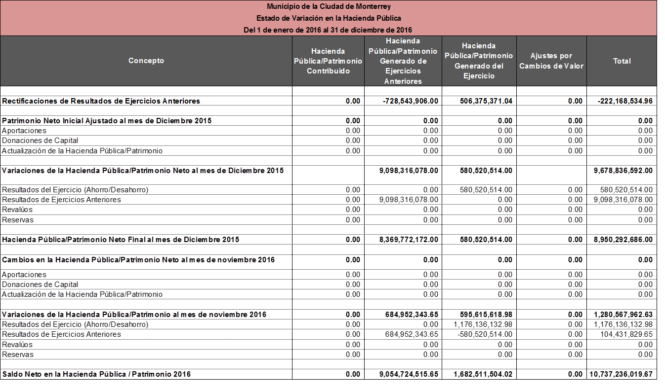

AYUNTAMIENTO DE MONTERREY GOBIERNO MUNICIPAL 2015-2018

d) Estado de Cambios en la Situación Financiera

Municipio de la Ciudad de Monterrey
Estado de Cambios en la Situación Financiera
Del 1 de enero de 2016 al 31 de diciembre del 2016
 | Origen | Aplicación
ACTIVO | 78,552,073.01 | 1,433,959,386.80
Activo Circulante | 0.00 | 435,451,621.75
Efectivo y Equivalentes | 0.00 | 301,758,433.08
Derechos a Recibir Efectivo o Equivalentes | 0.00 | 6,424,610.15
Derechos a Recibir Bienes o Servicios | 0.00 | 127,268,578.52
Inventarios | 0.00 | 0.00
Almacenes | 0.00 | 0.00
Estimación por Pérdida o Deterioro de Activos Circulantes | 0.00 | 0.00
Otros Activos Circulantes | 0.00 | 0.00
Activo No Circulante | 78,552,073.01 | 998,507,765.05
Inversiones Financieras a Largo Plazo | 0.00 | 30,241,616.12
Derechos a Recibir Efectivo o Equivalentes a Largo Plazo | 0.00 | 0.00
Bienes Inmuebles, Infraestructura y Construcciones en Proceso | 0.00 | 863,499,910.55
Bienes Muebles | 78,552,073.01 | 0.00
Activos Intangibles | 0.00 | 21,245,106.10
Depreciación, Deterioro y Amortización Acumulada de Bienes | 0.00 | 59,511,268.47
Activos Diferidos | 0.00 | 24,009,863.81
Estimación por Pérdida o Deterioro de Activos no Circulantes | 0.00 | 0.00
Otros Activos no Circulantes | 0.00 | 0.00
PASIVO | 134,037,044.25 | 561,854,634.21
Pasivo Circulante | 129,187,851.72 | 184,407,113.21
Cuentas por Pagar a Corto Plazo | 0.00 | 184,407,113.21
Documentos por Pagar a Corto Plazo | 0.00 | 0.00
Porción a Corto Plazo de la Deuda Pública a Largo Plazo | 128,780,806.47 | 0.00
Títulos y Valores a Corto Plazo | 0.00 | 0.00
Pasivos Diferidos a Corto Plazo | 0.00 | 0.00
Fondos y Bienes de Terceros en Garantía y/o Administración a Corto Plazo | 0.00 | 0.00
Provisiones a Corto Plazo | 0.00 | 0.00
Otros Pasivos a Corto Plazo | 407,045.25 | 0.00
Pasivo No Circulante | 4,849,192.53 | 377,447,521.00
Cuentas por Pagar a Largo Plazo | 0.00 | 0.00
Documentos por Pagar a Largo Plazo | 0.00 | 0.00
Deuda Pública a Largo Plazo | 0.00 | 377,447,521.00
Pasivos Diferidos a Largo Plazo | 0.00 | 0.00
Fondos y Bienes de Terceros en Garantía y/o en Administración a Largo Plazo | 4,849,192.53 | 0.00
Provisiones a Largo Plazo | 0.00 | 0.00
HACIENDA PUBLICA/PATRIMONIO | 1,786,943,334.13 | 0.00
Hacienda Pública/Patrimonio Contribuido | 0.00 | 0.00
Aportaciones | 0.00 | 0.00
Donaciones de Capital | 0.00 | 0.00
Actualización de la Hacienda Pública/Patrimonio | 0.00 | 0.00
Hacienda Pública/Patrimonio Generado | 1,786,943,334.13 | 0.00
Resultados del Ejercicio (Ahorro/ Desahorro) | 595,615,619.30 | 0.00
Resultados de Ejercicios Anteriores | 685,075,795.01 | 0.00
Revalúos | 0.00 | 0.00
Reservas | 0.00 | 0.00
Rectificaciones de Resultados de Ejercicios Anteriores | 506,251,919.82 | 0.00
Exceso o Insuficiencia en la Actualización de la Hacienda Pública/Patrimonio | 0.00 | 0.00
Resultado por Posición Monetaria | 0.00 | 0.00
Resultado por Tenencia de Activos no Monetarios | 0.00 | 0.00

AYUNTAMIENTO DE MONTERREY GOBIERNO MUNICIPAL 2015-2018

e) Estado de Flujos de Efectivo

Municipio de la Ciudad de Monterrey
Estado de Flujos de Efectivo
Del 1 de enero de 2016 al 31 de diciembre 2016
Concepto

Flujos de Efectivo de las Actividades de Operación
Origen
Impuestos | 1,418,379,828.80 | 1,332,959,318.49
Cuotas y Aportaciones de Seguridad Social | 0.00 | 0.00
Contribuciones de mejoras | 3,002,806.13 | 1,651.19
Derechos | 212,849,434.30 | 216,560,594.60
Productos de Tipo Corriente | 145,262,459.98 | 136,792,529.03
Aprovechamientos de Tipo Corriente | 221,299,433.89 | 192,345,278.30
Ingresos por Venta de Bienes y Servicios | 0.00 | 0.00
Ingresos no Comprendidos en las Fracciones de la Ley de Ingresos Causados en Ejercicios Fiscales | 0.00 | 0.00
Participaciones y Aportaciones | 2,711,828,834.22 | 2,200,353,622.71
Transferencias, Asignaciones y Subsidios y Otras Ayudas | 337,540,103.30 | 493,898,007.95
Otros Orígenes de Operación | 46,650,750.07 | 147,385,637.07
Aplicación 4,007,190,520.72 3,757,529,214.74
Servicios Personales | 1,752,160,677.86 | 1,680,047,057.73
Materiales y Suministros | 349,578,071.81 | 447,705,987.81
Servicios Generales | 1,058,655,551.62 | 1,105,757,325.31
Transferencias Internas y Asignaciones al Sector Público | 90,000.00 | 0.00
Transferencias al resto del Sector Público | 20,502,521.74 | 24,750,000.00
Subsidios y Subvenciones | 0.00 | 0.00
Ayudas Sociales | 39,084,323.06 | 31,270,654.94
Pensiones y Jubilaciones | 451,849,010.58 | 431,639,822.53
Transferencias a Fideicomisos, Mandatos y Contratos Análogos | 0.00 | 0.00
Transferencias a la Seguridad Social | 0.00 | 0.00
Donativos | 0.00 | 0.00
Transferencias al Exterior | 0.00 | 0.00
Participaciones | 0.00 | 0.00
Aportaciones | 0.00 | 0.00
Convenios | 9,477,498.80 | 33,075,866.42
Otras Aplicaciones de Operación | 325,792,865.25 | 3,282,500.00
Flujos Netos de Efectivo por Actividades de Operación | 1,089,623,129.97 | 962,767,424.60
Flujos de Efectivo de las Actividades de Inversión
Origen | 4,960,992.53 | 0.00
Bienes Inmuebles, Infraestructura y Construcciones en Proceso | 0.00 | 0.00
Bienes Muebles | 111,800.00 | 0.00
Otros Orígenes de Inversión | 4,849,192.53 | 0.00
Aplicación | 401,060,661.60 | 728,741,229.20
Bienes Inmuebles, Infraestructura y Construcciones en Proceso | 275,753,684.21 | 670,979,808.58
Bienes Muebles | 49,810,391.36 | 35,998,175.61
Otras Aplicaciones de Inversión | 75,496,586.03 | 21,763,245.01
Flujos Netos de Efectivo por Actividades de Inversión | -396,099,669.07 | -728,741,229.20
Flujo de Efectivo de las Actividades de Financiamiento
Origen | 0.00 | 169,664,526.00
Endeudamiento Neto | 0.00
Interno | 0.00 | 169,664,526.00
Externo | 0.00 | 0.00
Otros Orígenes de Financiamiento | 0.00 | 0.00
Aplicación | 391,765,027.91 | 359,671,610.57
Servicios de la Deuda  Interno | 248,666,714.53 | 221,127,938.90
Externo |  | 0.00
Otras Aplicaciones de Financiamiento | 143,098,313.38 | 138,543,671.67
Flujos netos de Efectivo por Actividades de Financiamiento | -391,765,027.91 | -190,007,084.57
Incremento/Disminución Neta en el Efectivo y Equivalentes al Efectivo | 301,758,432.99 | 44,019,110.83
Efectivo y Equivalentes al Efectivo al Inicio del Ejercicio | 370,589,663.10 | 326,570,552.27
Efectivo y Equivalentes al Efectivo al Final del Ejercicio | 672,348,096.18 | 370,589,663.10

2016 2015

5,096,813,650.69 4,720,296,639.34

AYUNTAMIENTO DE MONTERREY GOBIERNO MUNICIPAL 2015-2018

f) Estado Analítico del Activo

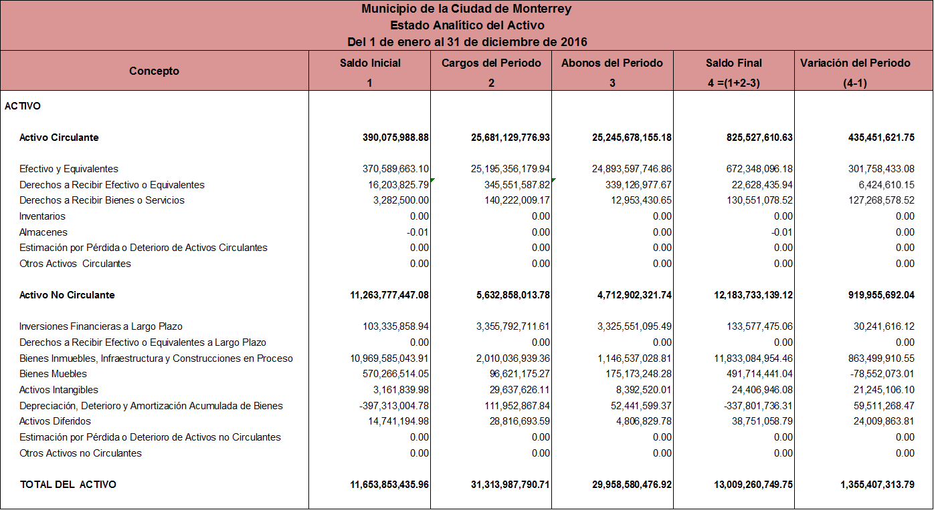

AYUNTAMIENTO DE MONTERREY GOBIERNO MUNICIPAL 2015-2018

g) Estado Analítico de la Deuda Pública y Otros Pasivos

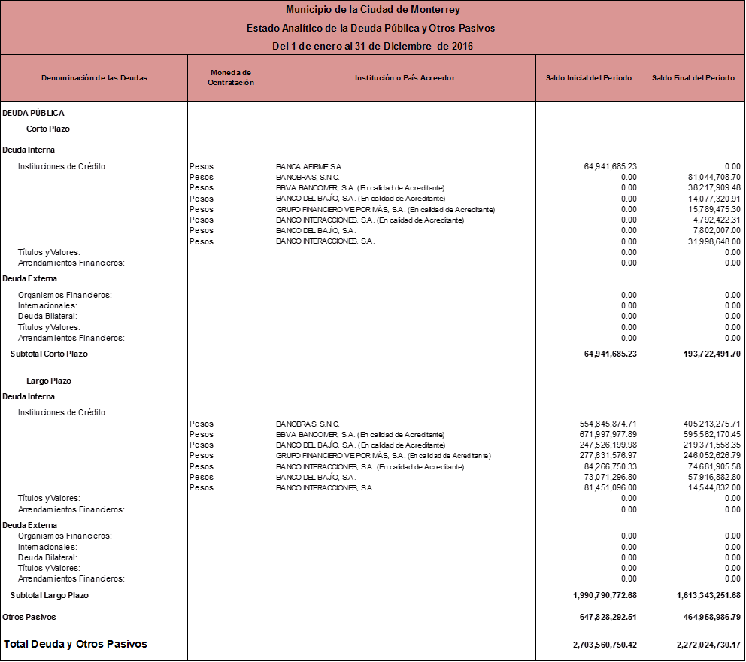

AYUNTAMIENTO DE MONTERREY GOBIERNO MUNICIPAL 2015-2018

h) Bonificaciones y subsidios

CAPÍTULO | CONCEPTO | REDUCCIONES | BONIFICACIONES Y SUBSIDIOS |  |  |  | TOTALES
 |  | IMPORTES Y REZAGOS | IMPORTES Y REZAGO | RECARGOS | GASTOS DE EJECUCIÓN | SANCIONES
IMPUESTOS |  | $ 94,331,909.70 | $ 44,825,973.39 | $ 52,633,849.18 | $ 40,978.17 | $ 48,038,855.13 | $ 239,871,565.57
 | IMPUESTO PREDIAL IMPUESTO PREDIAL BANCOS PREDIAL MOD CATASTRAL IMPUESTO PREDIAL REZAGO I.S.A.I.  IMPUESTO S/DIVERSIONES Y ESPECTÁCULOS | $ 84,060,543.65  $ 10,271,366.05  $ -  $ -  $ -  $ - | $ 6,510,005.01  $ -  $ 41,003.15  $ 2,603,223.40  $ 22,206,176.72  $ 13,465,565.11 | $ 3,286,024.08  $ 637,921.40  $ 1,574,734.77  $ 37,963,284.83  $ 5,139,541.06  $ 4,032,343.04 | $ -  $ -  $ -  $ 40,978.17  $ -  $ - | $ 4,148,024.76  $ 668,930.00  $ -  $ 43,221,900.37  $ -  $ - | $ 98,004,597.50  $ 11,578,217.45  1,615,737.92  83,829,386.77  27,345,717.78  17,497,908.15
CONTRIBUCIONES DE MEJORAS |  |  | $ - | $ - | $ - | $ - | $ -
 | OBRAS INTEGRALES ADMÓN ACTUAL OBRAS INTEGRALES 2003/06 |  | $ -  $ - | $ -  $ - | $ -  $ - | $ -  $ - | -  -
DERECHOS |  |  | $ 5,755,062.30 | $ 1,685,851.22 | $ 116,374.51 | $ - | $ 7,557,288.03
 | REFRENDOS ANUNCIOS  TRANS. PASAJEROS (SITIOS) ESTACIONAMIENTOS EXCLUSIVOS  VTA. CALCOMANÍAS ESTACIONÓMETRO  VTA. CALCOMANÍAS ESTACIONÓMETRO PF |  | $ -  $ -  $ 15,109.97  $ 2,504,142.81  $ 625,236.03  $ 2,610,573.49  $ - | $ 484,580.16  $ 552.60  $ 18,870.23  $ 1,164,428.73  $ -  $ -  $ 17,419.50 | $ 3,575.84  $ -  $ -  $ 112,798.67  $ -  $ -  $ - | $ -  $ -  $ -  $ -  $ -  $ -  $ - | 488,156.00  552.60  33,980.20  3,781,370.21  625,236.03  2,610,573.49  17,419.50
 | POR BUSQUEDA Y LOCALIZACION DE DOCUMENTO
PRODUCTOS DE TIPO CORRIENTE |  |  | $ - | $ 41,728.03 | $ - | $ - | $ 41,728.03
 | INMUEBLES OBRAS INTEGRALES |  | $ - | $ 41,728.03 | $ - | $ - | 41,728.03
APROVECHAMIENTOS DE TIPO CORRIENTE |  |  | $ 44,043,047.67 | $ 45,261.22 | $ 7,313.48 | $ 117,284.76 | $ 44,212,907.13
 | RECUPERACION CHEQUES NO COBRADOS CONCESIÓN CONS. LLAVES COLEC. MULTAS DE TRÁNSITO  MULTAS DE PARQUÍMETROS MULTAS DE ALCOHOLES MULTAS DE ANUNCIOS CONSTRUCCIÓN CONSTRUCCIÓN  MULTAS DE CONSTRUCCION S.P. MULTA DE ESPECTÁCULOS MULTAS DE LIMPIA  MULTAS EQUILIBRIO ECOLOGICO MULTAS LOTES BALDÍOS SUCIOS MULT P/ LICENCIA USO DE SUELO  MULTAS DE PROTECCIÓN CIVIL |  | $ -  $ 256,692.18  $ 32,607,097.20  $ 3,875,345.37  $ 712,808.21  $ 47,138.50  $ 1,437,210.04  $ 27,071.92  $ 516,392.80  $ 61,391.18  $ 1,103,810.90  $ 86,672.48  $ 1,215,140.74  $ 1,919,482.00  $ 176,794.15 | $ 44,461.75  $ -  $ -  $ -  $ 799.47  $ -  $ -  $ -  $ -  $ -  $ -  $ -  $ -  $ -  $ - | $ 3,898.48  $ -  $ -  $ -  $ -  $ -  $ -  $ -  $ -  $ -  $ 177.00  $ 3,238.00  $ -  $ -  $ - | $ 117,284.76  $ -  $ -  $ -  $ -  $ -  $ -  $ -  $ -  $ -  $ -  $ -  $ -  $ -  $ - | 165,644.99  256,692.18  32,607,097.20  3,875,345.37  713,607.68  47,138.50  1,437,210.04  27,071.92  516,392.80  61,391.18  1,103,987.90  89,910.48  1,215,140.74  1,919,482.00  176,794.15
TOTAL GENERAL |  | $ 94,331,909.70 | $ 94,624,083.36 | $ 54,406,689.65 | $ 164,666.16 | $ 48,156,139.89 | $ 291,683,488.76

AYUNTAMIENTO DE MONTERREY GOBIERNO MUNICIPAL 2015-2018

II. Información Presupuestaria de acuerdo a la Ley General de Contabilidad Gubernamental a) Estado analítico de los ingresos (rubro de ingresos)
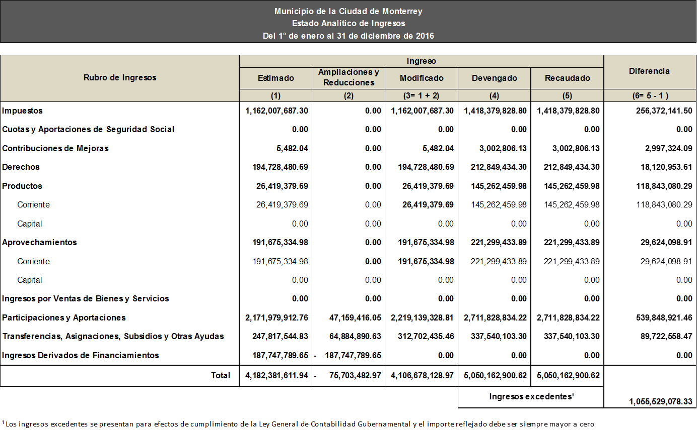

AYUNTAMIENTO DE MONTERREY GOBIERNO MUNICIPAL 2015-2018

b) Estado analítico de los ingresos (fuente de financiamiento)

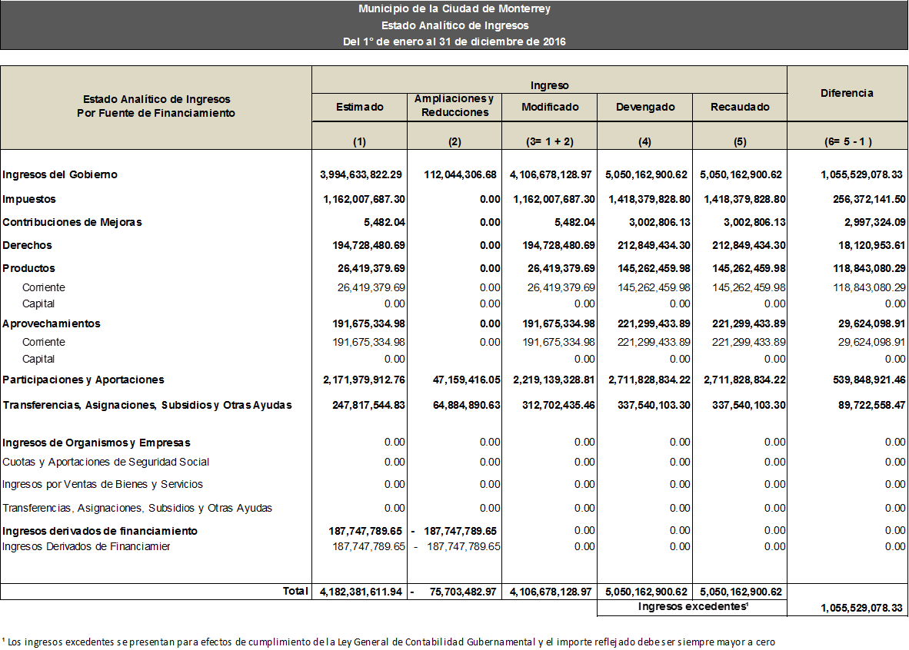

AYUNTAMIENTO DE MONTERREY GOBIERNO MUNICIPAL 2015-2018

c) Estado analítico del ejercicio del presupuesto de egresos (Clasificación Administrativa)

Municipio de la Ciudad de Monterrey
Estado Analítico del Ejercicio del Presupuesto de Egresos
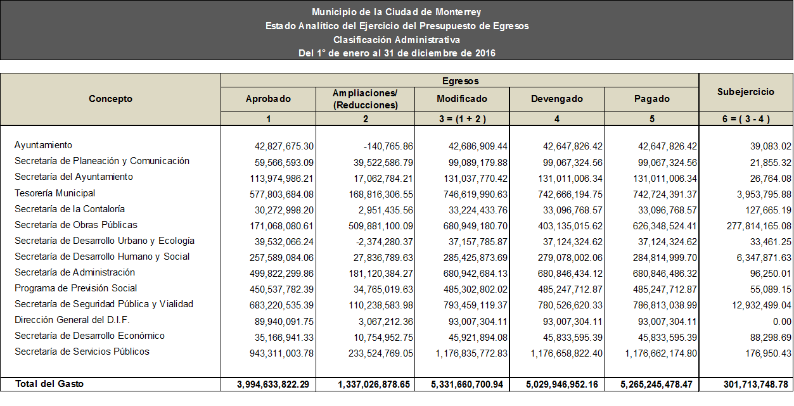Clasificación Administrativa
Del 1° de enero al 31 de diciembre de 2016

Concepto | Egresos |  |  |  |  | Subejercicio
 | Aprobado | Ampliaciones/ (Reducciones) | Modificado | Devengado | Pagado
 | 1 | 2 | 3 = (1 + 2 ) | 4 | 5 | 6 = ( 3 - 4 )
Poder Ejecutivo Poder Legislativo Poder Judicial Órganos Autónomos | 3,994,633,822.29  0.00  0.00  0.00 | 1,337,026,878.65  0.00  0.00  0.00 | 5,331,660,700.94  0.00  0.00  0.00 | 5,029,946,952.16  0.00  0.00  0.00 | 4,520,947,905.72  0.00  0.00  0.00 | 301,713,748.78  0.00  0.00  0.00
Total del Gasto | 3,994,633,822.29 | 1,337,026,878.65 | 5,331,660,700.94 | 5,029,946,952.16 | 4,520,947,905.72 | 301,713,748.78

AYUNTAMIENTO DE MONTERREY GOBIERNO MUNICIPAL 2015-2018

d) Estado analítico del ejercicio del presupuesto de egresos (Clasificación Económica)

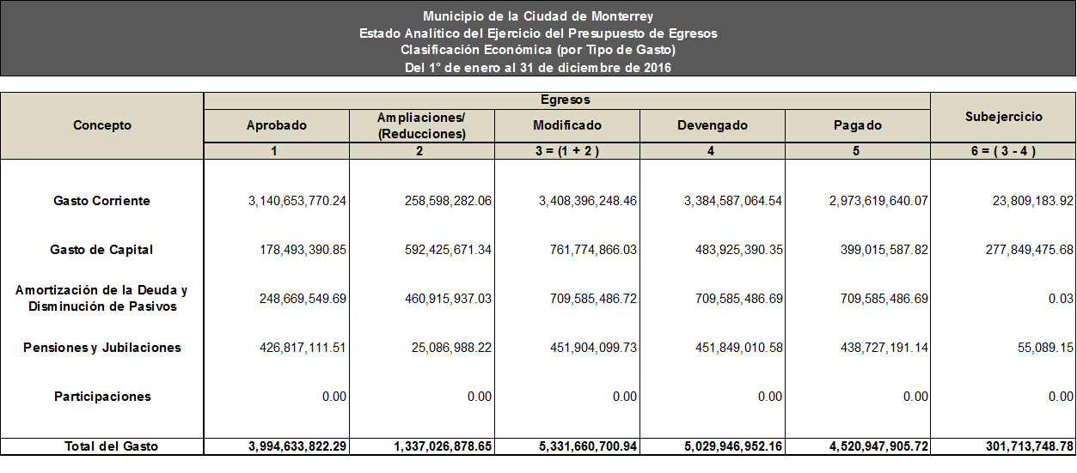

AYUNTAMIENTO DE MONTERREY GOBIERNO MUNICIPAL 2015-2018

e) Estado analítico del ejercicio del presupuesto de egresos (Clasificación Objeto de Gasto)

Municipio de la Ciudad de Monterrey
Estado Analítico del Ejercicio del Presupuesto de Egresos Clasificación por Objeto del Gasto (Capítulo y Concepto) Del 1° de enero al 31 de diciembre de 2016

Concepto
Egresos
Aprobado Ampliaciones/ (Reducciones) Modificado Devengado Pagado

Subejercicio
1 2 3 = (1 + 2 ) 4 5 6 = ( 3 - 4 )
Servicios Personales
$ 1,691,074,164.61 $
65,972,727.14
$ 1,757,046,891.75
$ 1,752,160,677.86
$ 1,432,166,947.00 $
4,886,213.89
Remuneraciones al Personal de Carácter Permanente 1,137,141,122.12 -
293,788,597.57
843,352,524.55 842,608,699.14 841,921,008.18 743,825.41
Remuneraciones al Personal de Carácter Transitorio 11,446,570.92 14,610,865.82 26,057,436.74 26,057,436.74 26,057,436.74 - Remuneraciones Adicionales y Especiales 226,665,199.85 42,542,640.59 269,207,840.44 268,587,422.23 265,180,596.67 620,418.21
Seguridad Social 42,727,240.31 -
7,027,938.18
35,699,302.13 35,699,302.13 35,699,302.13 -
Otras Prestaciones Sociales y Económicas 256,586,491.42 309,138,116.65 565,724,608.07 562,265,197.80 246,366,433.46 3,459,410.27
Previsiones - - - - - - Pago de Estímulos a Servidores Públicos 16,507,540.00 497,639.82 17,005,179.82 16,942,619.82 16,942,169.82 62,560.00
Materiales y Suministros 449,055,504.34 -
92,981,246.01
356,074,258.33
$ 349,586,947.45
$ 340,013,536.37
6,487,310.88
Materiales de Adminisración, Emisión de Documentos y Artículos Oficiale 8,373,650.11 4,113,065.88 12,486,715.99 12,486,663.79 11,712,758.00 52.20
Alimentos y Utensilios 9,656,400.00 -
5,243,353.77
4,413,046.23 4,413,046.23 1,680,182.15 0.00
Materias Primas y Materiales de Producción y Comercialización - - - - - -
Materiales y Artículos de Construcción y Reparación 59,748,594.18 - Productos Químicos, Farmacéuticos y de Laboratorio 177,247,188.53 - Combustibles, Lubricantes y Aditivos 106,028,907.94 - Vestuarios, Blancos, Prendas de protección y Artículos Deportivos 30,558,337.21 -
2,833,591.80
30,848,658.42
38,666,629.77
7,886,900.82
56,915,002.38 52,206,124.74 50,795,360.58 4,708,877.64
146,398,530.11 146,139,514.11 143,201,308.02 259,016.00
67,362,278.17 67,362,278.17 66,967,874.98 -
22,671,436.39 22,671,436.39 22,617,942.99 0.00
Materiales y Suministros para Seguridad 2,134,442.50 7,956,812.30 10,091,254.80 8,681,082.17 8,681,082.17 1,410,172.63
Herramientas, Refacciones y Accesorios Menores 55,307,983.87 -
19,571,989.62
35,735,994.25 35,626,801.85 34,357,027.48 109,192.40
Servicios Generales 815,327,086.72 255,382,811.89 1,070,709,898.61
$ 1,058,695,206.65
$ 988,121,765.36
12,014,691.96
Servicios Básicos 73,402,102.35 179,369,388.53 252,771,490.88 252,638,679.58 218,400,594.27 132,811.30
Servicios de Arrendamiento 189,073,905.85 -
2,265,161.35
186,808,744.50 185,994,270.17 184,239,590.57 814,474.33
Servicios Profesionales, Cientificos, Técnicos y Otros Servicios 75,670,219.04 95,030,059.75 170,700,278.79 164,242,366.62 146,014,215.14 6,457,912.17
Servicios Financieros, Bancarios y Comerciales 15,089,324.68 35,280,470.13 50,369,794.81 50,369,794.81 48,538,939.95 -
Servicios de Instalación, Reparación, Mantenimiento y Conservación 358,123,909.86 -
125,826,855.88
232,297,053.98 231,782,697.02 228,242,980.67 514,356.96
Servicios de Comunicación Social y Publicidad 34,500,000.00 9,932,287.13 44,432,287.13 44,432,287.13 43,624,409.64 - Servicios de Traslados y Viáticos 829,700.00 1,534,338.65 2,364,038.65 2,364,038.65 2,285,738.65 - Servicios Oficiales 13,288,782.80 10,014,488.62 23,303,271.42 23,303,271.42 23,020,669.42 - Otros Servicios Generales 55,349,142.14 52,313,796.30 107,662,938.44 103,567,801.25 93,754,627.05 4,095,137.19
Transferencias, Asignaciones, Subsidios y Otras Ayudas 479,434,564.39 32,566,284.14 512,000,848.53
$ 511,525,855.38
$ 488,582,130.60
474,993.15
Transferencias Internas y Asignaciones del Sector Público 17,562,500.00 -
17,472,500.00
90,000.00 90,000.00 90,000.00 -
Transferencias al Resto del Sector Público - 20,502,521.74 20,502,521.74 20,502,521.74 20,502,521.74 - Subsidios y Subvenciones - 1,000,000.00 1,000,000.00 1,000,000.00 1,000,000.00 - Ayudas Sociales 35,054,952.88 3,449,274.18 38,504,227.06 38,084,323.06 28,262,417.72 419,904.00
Pensiones y Jubilaciones 426,817,111.51 25,086,988.22 451,904,099.73 451,849,010.58 438,727,191.14 55,089.15
Transferencias a Fideicomisos, Mandatos y Otros Análogos - - - - - - Transferencias a la Seguridad Social - - - - - - Donativos - - - - - -
Transferencias al Exterior - - - - - -
-
Bienes Muebles, Inmuebles e Intangibles 15,541,930.86 100,449,957.64 115,991,888.50
$ 107,388,353.12
$ 105,424,583.15
8,603,535.38
Mobiliario y Equipo de Administración 5,746,326.78 2,023,265.12 7,769,591.90 6,732,577.14 6,682,256.36 1,037,014.76
Mobiliario y Equipo Educacional y Recreativo - 3,053,900.88 3,053,900.88 2,933,900.88 2,933,900.88 120,000.00
Equipo e Instrumental Médico y de Laboratorio - 1,237,693.97 1,237,693.97 1,237,693.97 63,916.00 - Vehículos y Equipo de Transporte - 60,885,372.31 60,885,372.31 60,709,748.13 60,709,748.13 175,624.18
Equipo de Defensa y Seguridad - 6,516,142.18 6,516,142.18 1,184,678.58 1,184,678.58 5,331,463.60
13,124,791.34 | 13,224,791.34 | 13,112,402.11 | 12,372,730.89 | 112,389.23

Maquinaria, Otros Equipos y Herramientas 100,000.00
Activos Biológicos - - - - - -
Bienes Inmuebles 6,705,000.00 -
6,705,000.00
- - - -
Activos Intangibles 2,990,604.08 20,313,791.84 23,304,395.92 21,477,352.31 21,477,352.31 1,827,043.61
Inversión Pública 162,951,460.00 494,723,093.13 657,674,553.13
$ 388,428,612.83
$ 305,482,580.27
269,245,940.30
Obra Pública en Bienes de Dominio Público 144,100,000.00 477,394,837.57 621,494,837.57 352,285,564.00 277,697,668.48 269,209,273.57
Obra Pública en Bienes Propios - 13,735,320.14 13,735,320.14 13,698,653.41 5,340,516.37 36,666.73
Proyectos Productivos y Acciones de Fomento 18,851,460.00 3,592,935.42 22,444,395.42 22,444,395.42 22,444,395.42 -
-
Inversiones Financieras y Otras Provisiones - -
$ - $ - -
Inversiones para el Fomento de Actividades Productivas | - - - - - -
Acciones y Participaciones de Capital | - - - - - -
Compra de Titulos y Valores | - - - - - -
Concesion de Titulos y Valores | - - - - - -
Concesion de Préstamos | - - - - - -
Inversiones de Fideicomisos, Mandatos y Otros Análogos | - - - - - -
Otras Inversiones Financieras | - - - - - -
Provisiones para Contingencias y Otras Erogaciones Especiales | - - - - - -
 | -

Participaciones y Aportaciones - 9,477,498.80 9,477,498.80 $
9,477,498.80 $
8,472,562.90 -
Participaciones - - - - - - Aportaciones - - - - - -
Convenios - 9,477,498.80 9,477,498.80 9,477,498.80 8,472,562.90 -
- -
Deuda Pública
Amortización de la Deuda Pública 248,669,549.69 -
381,249,111.37 | 471,435,751.92 | 852,684,863.29 | $ 852,683,800.07 | $ 852,683,800.07 | 1,063.22

2,835.16

248,666,714.53 248,666,714.53 248,666,714.53 -
Intereses de la Deuda Pública 132,579,561.68 10,519,814.89 143,099,376.57 143,098,313.38 143,098,313.38 1,063.19
Comisiones de la Deuda Pública - - - - - - Gastos de la Deuda Pública - - - - - - Costo por Coberturas - - - - - - Apoyos Financieros - - - - - - Adeudos de Ejercicios Fiscales Anteriores (ADEFAS) - 460,918,772.19 460,918,772.19
460,918,772.16 | 460,918,772.16 | 0.03
$ 5,029,946,952.16 | $ 4,520,947,905.72 | $ 301,713,748.78

-
Total del Gasto
$ 3,994,633,822.29 $
1,337,026,878.65
$ 5,331,660,700.94

AYUNTAMIENTO DE MONTERREY GOBIERNO MUNICIPAL 2015-2018

f) Estado analítico del ejercicio del presupuesto de egresos (Clasificación Programática)

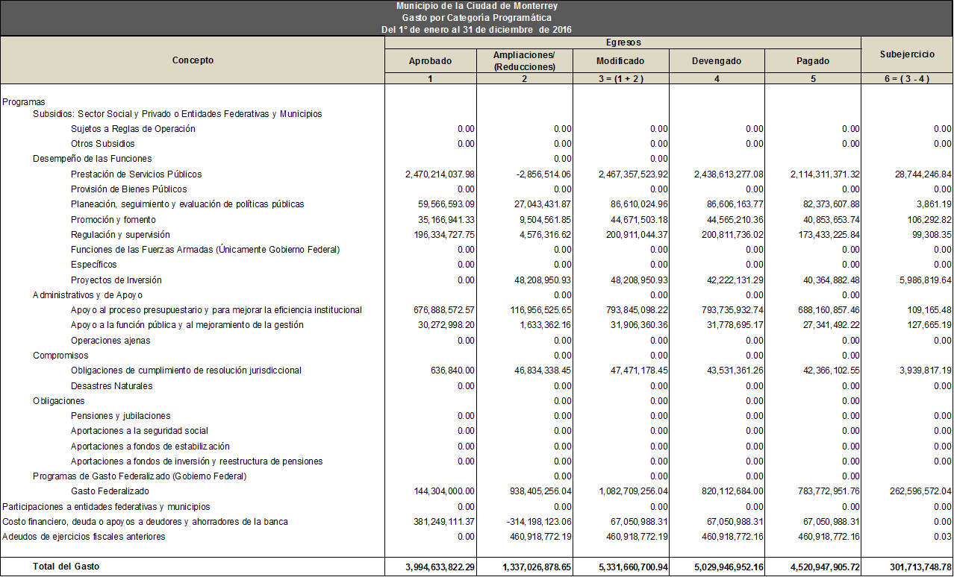

AYUNTAMIENTO DE MONTERREY GOBIERNO MUNICIPAL 2015-2018

g) Estado analítico del ejercicio del presupuesto de egresos (Clasificación Funcional)

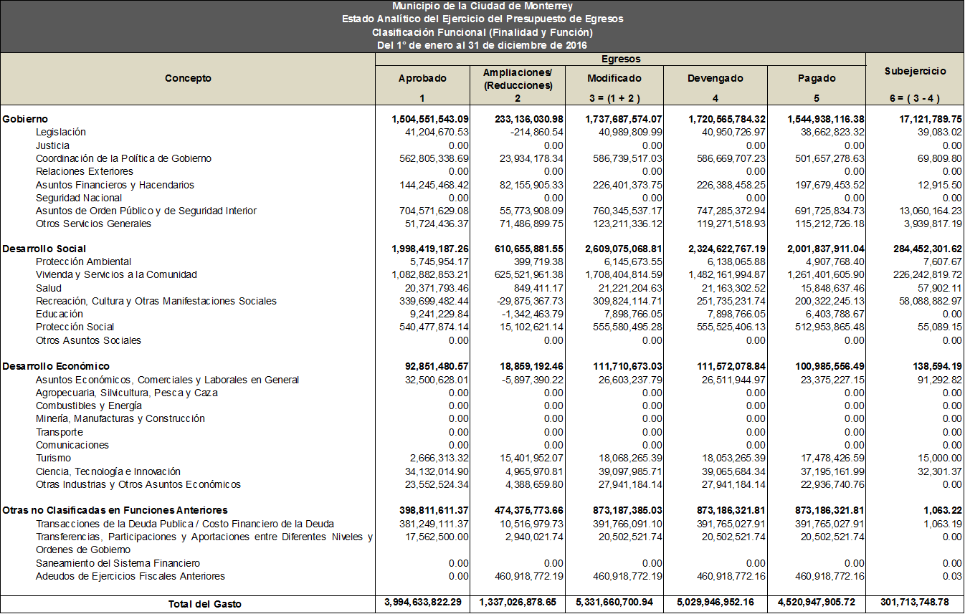

III - Anexos

La integración detallada de los anexos se encuentra incluida en el informe referido en el numeral III, del Informe de Cuenta Pública correspondiente al ejercicio 2016.

IV. Información Consolidada de las Entidades Paramunicipales de:
• Instituto de la Juventud Regia
• Instituto Municipal de las Mujeres Regias
• Instituto Municipal de Planeación Urbana y Convivencia de Monterrey

La integración detallada de los anexos se encuentra incluida en el informe referido en el numeral IV, del Informe de Cuenta Pública correspondiente al ejercicio 2016.

AYUNTAMIENTO DE MONTERREY GOBIERNO MUNICIPAL 2015-2018

SEGUNDO. Que el Informe de Cuenta Pública que corresponde al ejercicio 2016, no implica liberación alguna de responsabilidades que pudieran llegarse a determinar por la autoridad competente con posterioridad o que se hayan formulado en revisiones ya auditadas.

TERCERO. Con lo establecido en el artículo 33, fracción III Inciso e), de la Ley de Gobierno Municipal del Estado de Nuevo León, se instruye al Secretario del Ayuntamiento para que se envíe al Honorable Congreso del Estado la Cuenta Pública Municipal correspondiente al ejercicio 2016, para su fiscalización y revisión, y en su caso aprobación o rechazo.

CUARTO. Publíquese la Cuenta Pública correspondiente al ejercicio 2016 en el Periódico Oficial del Estado y difúndanse los presentes acuerdos en la Gaceta Municipal y en la página oficial de Internet: www.monterrey.gob.mx

MONTERREY, NUEVO LEÓN A 24 DE MARZO DE 2017
ASÍ LO ACUERDAN Y LO FIRMAN LOS INTEGRANTES
DE LA COMISIÓN DE HACIENDA Y PATRIMONIO MUNICIPALES

SÍNDICO PRIMERO ROQUE YÁÑEZ RAMOS COORDINADOR
RÚBRICA

REGIDORA ANA LILIA CORONADO ARAIZA INTEGRANTE
RÚBRICA

REGIDOR HORACIO JONATAN TIJERINA HERNÁNDEZ INTEGRANTE
RÚBRICA EN ABSTENCIÓN

AYUNTAMIENTO DE MONTERREY GOBIERNO MUNICIPAL 2015-2018

REGIDORA ANAKAREN GARCÍA SIFUENTES INTEGRANTE
RÚBRICA

REGIDOR ENRIQUE GUADALUPE PÉREZ VILLA INTEGRANTE
SIN RÚBRICA

